Демократизація ринку інвестування у стартапи на пізніх стадіях

Компанії GitLab та Affirm – приклад того, як крупні фонди збільшили свої активи у декілька разів, інвестувавши у них ще до IPO. Перша з них демонструє різницю між оцінкою на останньому раунді і поточною вартістю у 150%. У свою чергу фiнтех компания Affirm за 5 місяців до переходу до IPO збільшила свою вартість у 5 разів.
Раніше приватні інвестори при інвестуванні від 100 000 доларів США не могли долучитися до такого успіху. Але демократизація ринку інвестування у стартапи на пізніх стадіях кардинально змінила цю ситуацію – вона дозволила інвесторам приймати участь у розвитку компанії на стадії PreIPO. Це говорить про те, що приватні інвестори можуть збільшити свій капітал після IPO на рівні крупних фондів.

Основні тренди інвестування у стартапи на пізніх стадіях у 2021 році

Спостерігається тенденція, коли компанії не поспішають виходити на біржу (навіть компанії «єдинороги»). В середньому, зараз вони залишаються у приватній власності у 3 рази довше – 12 років у порівнянні з 4-ма раніше. На це впливає висока можливість залучення інвестицій на всіх етапах компаніями «нової економіки».
Ця тенденція напряму впливає на збільшення середньої оцінки вартості компанії на стадії PreIPO. Зараз технологічні стартапи демонструють високу дохідність – 135% річних у випадку інвестування за оцінкою останнього раунду та продажу акцій після 6 місячного локапу після IPO. Хоча раніше ця ситуація виглядала навпаки – була тенденція різкого зростання вартості акцій лише після IPO.
На цьому фоні ми також спостерігаємо і збільшення кількості компаній «єдинорогів». Наприклад, у США їх кількість за 5 років зросла майже у 7 разів. Якщо розглядати загальну світову кількість таких компаній, то за 3 останніх роки вона збільшилась з 260 до 762.
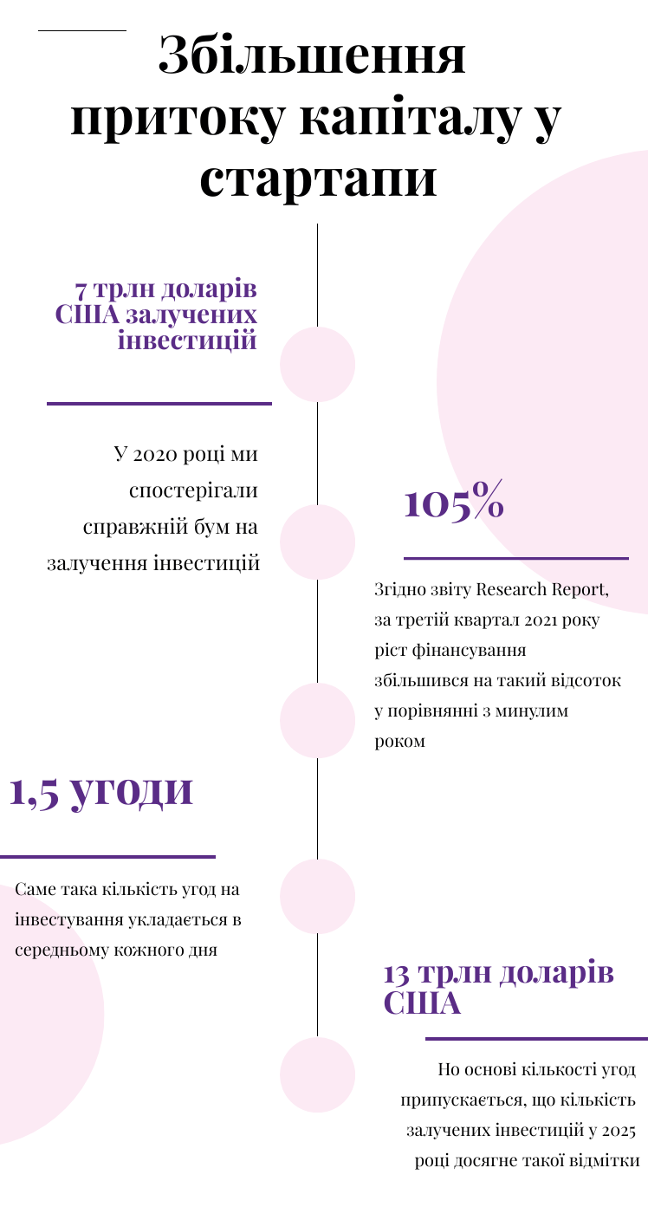

Чи може приватний інвестор купувати акції на стадії PreIPO?

Щоб придбати акції компанії перед IPO на суму від 100 000 доларів США, приватний інвестор може обрати один з 2 варіантів – купівля акцій у мінорітарієв чи колишніх співробітників через deal by deal фонд (синдикат) чи самостійно.
У випадку самостійного пошуку власників акцій, інвестор несе свої ризики. Саму угоду потрібно буде організовувати самостійно, перевіряти легітимність продавця, прораховувати перспективи, юридичні та фінансові ризики.
Другий випадок – стати партнером крупного фонду, що спеціалізується на купівлі акцій на раунді D (чи вище) або клієнтом deal by deal фонду. Останній дозволяє інвестувати у компанію від 100 000 доларів США, гарантує юридичну захищеність, дає можливість самостійно контролювати куди вкладаються кошти. У якості заохочення у середньому він бере 2-5% при вході на позиції, а у разі успіху – 10-20% комісійних.
Крупні фонди відрізняються від синдикатів з підходом deal by deal. Приватним інвесторам, що вкладають у акції більше 100 000 доларів США, потрібно повністю довіряти стратегії фонду. Справа в тому, що такі фонди не дозволяють своїм клієнтам контролювати куди та як інвестуються кошти. Також, на відміну від синдикату, фонди беруть за свої послуги 2,5% комісії на рік.

Як виглядає процес купівлі акцій через синдикат?

Організація угоди проходить декілька етапів.
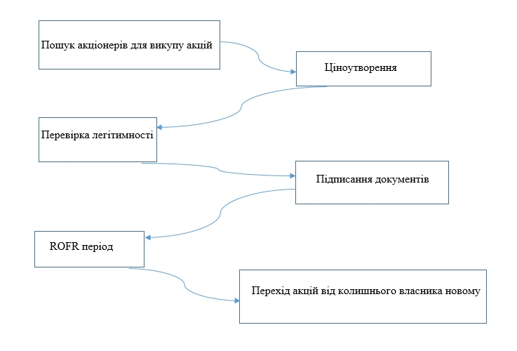
Вигода від співпраці з синдикатом – наявність зав’язків зі співробітниками компанії, які продають акції. Завдяки цьому простіше обрати найвигідніший слот для купівлі. Адже в залежності від статусу працівника, акції можуть коштувати від 300 000 доларів США у співробітника з кількарічним досвідом роботи у компанії і до 20 млн у одного із співвласників.
Для синдикату немає різниці у кого саме викупаються акції. Він закриває позиції вартістю від 300 000 доларів США. А ось вже своїм інвесторам він дозволяє купувати акції у кількості від 100 000 доларів США.

Володимир Лоцман, партнер фонду IDALP Capital:
«Зі свого досвіду диверсифікації активів клієнтів, можу сказати, що ціна акцій може відрізнятись на 5-10%. Все залежить від їх об’єму, статусу у компанії тримача, його бажанні і зацікавленості у продажі, волотильності самого бізнесу. Один з прикладів – розбіжність вартості 1 акції від 45 до 85 доларів США онлайн-сервісу обміну цифрової валюти Kraken у пропозиціях, які отримував наш фонд протягом одного місяцю»

На ціноутворення впливають оцінка останнього раунду та близькість до IPO. Більш детальніше можна зрозуміти на прикладі інфографіці нижче:
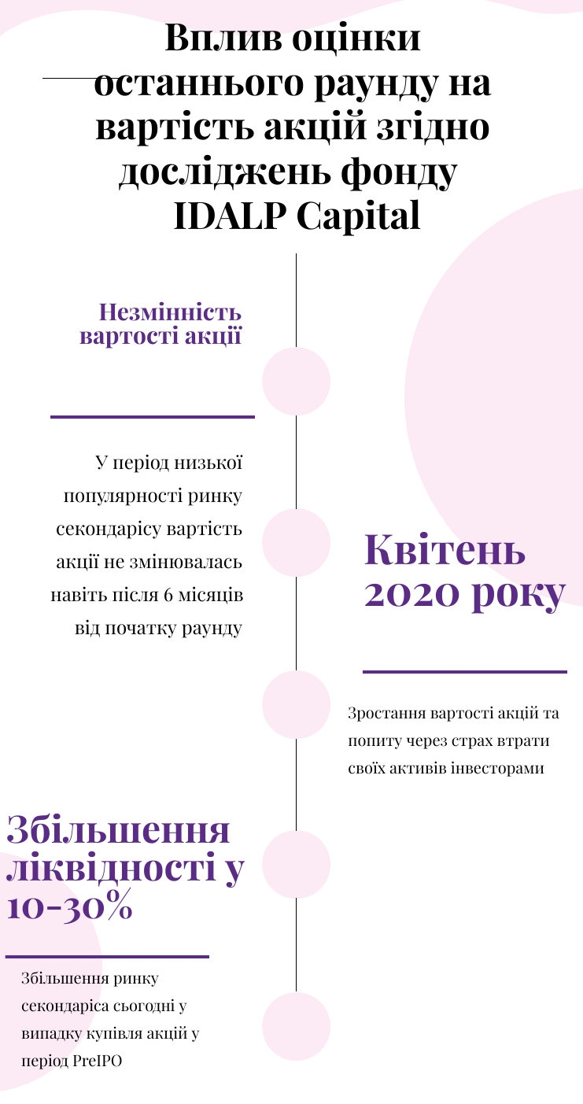

Обов’язково потрібно перевірити чи насправді продавець акцій є справжнім власником, і тільки отримавши підтвердження легітимності, можна продовжувати укладання угоди. Для цього синдикат подає запит-перевірку у саму компанію. Відділ, куди подається запит, визначається в залежності від структури компанії (наприклад, HR або юридичний).
Коли володіння продавцем акцій чи опціону підтверджується, відбувається підписання документів продажу між власником та покупцем. Окрім особистих даних сторін у ньому розміщується інформація про об’єм акцій, вартість (інколи додається фінансова звітність синдикату). Після підписання документів вони передаються у компанію для зміни власника акцій.
Після подання запиту на зміну власника, починається ROFR період, що триває 30 днів. За цей час як компанія-власник, так і покупець мають право відмовитись від укладання угоди без пояснювальних причин.

Володимир Лоцман, партнер фонду IDALP Capital:
«У середньому відмову зі сторони інвестиційного комітету отримують лише 5% пропозицій. Найчастіше це пов’язано з великим попитом на акції всередині компанії. Для інвесторів відмова від продажу свідчить про гарні перспективи, тому у таких випадках бажано прийняти участь у фінансуванні наступного раунду або у IPO»

Якщо ROFR період закінчується без відмови покупцю, то акції переводяться новому власнику. І лише тільки після цього продавець отримує за них фінансову винагороду на свій рахунок.

Які проблеми та ризики чекають інвестора у PreIPO?

Інвестування у приватні компанії навіть на останніх раундах несе свої ризики. Так, вони менші, аніж на раундах А чи В, але їх потрібно обов’язково враховувати.
Ніхто не може гарантувати, що компанія насправді вийде на біржу. Та й сама стадія PreIPO може тривати кілька років. Тут варто детально аналізувати компанію та плани менеджменту на IPO.
Також інвестор може стикнутися із проблемою доступності акцій. Не всі компанії дозволяють їх прямий продаж (як, наприклад, SpaceX, Datarobot або Epic Games). У таких випадках з’являються багаторівневі власники-фонди, частки яких перепродаються від фонду до фонду.
Ще один ризик – неможливість доступу до фінансової звітності приватної компанії. Акцент на тому, що така компанія не розміщує її публічно. А так як інвестор також не контактує перед купівлею акцій з фінансовим директором та менеджментом компанii, то отримати усі необхідні метрики та звітності майже неможливо.

Як вийти з позицій та чому це роблять, якщо акції мають високу дохідність?

При бажанні вийти з позицій інвестор має 2 варіанти – продаж після IPO чи через 12 місяців від початку їх володіння. У першому випадку потрібно пройти локап (період заборони продажу акцій власником). Він триває 180 днів, інколи бувають і виключення (пряма публічна пропозиція акцій дозволяє раннім інвесторам виходити з позицій у перший день торгів). Другий варіант – у відповідності до законодавства США, інвестор приватної компанії має право продати свої акції через 12 місяців від початку їх володіння.
Чому ж тоді багато інвесторів все-ж таки виходять з позицій ще до IPO, коли їх вкладені активи збільшуються? Справа в тому, що деякі компанії за 12 місяців на стадії PreIPO можуть збільшити свою вартість у 5 чи більше разів. У свою чергу ніхто не може гарантувати, що котирування акцій не впаде чи буде стабільно тримати високі позиції. Тому деякі інвестори бажають не ризикувати та зафіксувати свій прибуток.
Для прикладу розглянемо 2 компанії – Klarna та Revolut. Обидві не збираються виходити на фондовий ринок. Але завдяки зростанню оціночної вартості, інвестори цих компаній збільшили свої позиції на 650% у випадку з Klarna і 575% з Revolut.

Як скористатися демократизацією ринку інвестування у стартапи на пізніх стадіях?

При самостійному пошуку та купівлі акцій є можливість зекономити на комісійних фондам чи синдикатам. Але щоб угода пройшла ідеально, увесь процес необхідно контролювати самостійно, витратити багато власного часу та зусиль.
Якщо скористатися послугами інвестиційних фондів пізньої стадії з підходом deal by deal, то для диверсифікації активів будуть запропоновані більш підходящі, інноваційні та перспективні стартапи. Додатково можна скористатись їх напрацьованим досвідом та можливостями, дослідженнями, юридичною та фінансовою захищеністю.
Який з варіантів обрати – вирішує кожен в залежності від інвестиційної стратегії. Свої переваги та ризики є у кожному варіанті диверсифікації активів на стадії PreIPO. Перш ніж обрати один з них, потрібно обов’язково врахувати всі нюанси, зрозуміти, які переваги більш важливі і на які ризики інвестор може піти.
Зі свого досвіду можу сказати, що інвестору можуть бути запропоновані різні підходи та стратегії. Компанії можуть знаходитись на раундах нижче D, мати плаваючу оцінку вартості, неточні плани менеджменту на IPO. Але якщо обрати компанію на стадії PreIPO, звернутися до фонду, що демонструє успішне збільшення капіталу інвесторів, ризики можна звести до мінімуму, а свій капітал збільшити у декілька разів ще до виходу на біржу.

